第六章 平面向量及其应用
6.1.1向量的实际背景与概念
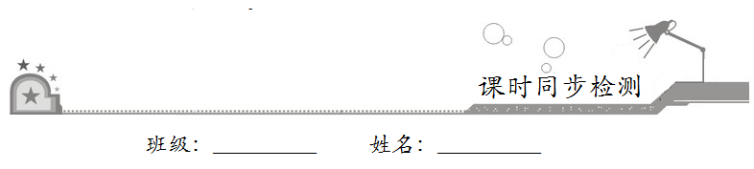

- 基础巩固
1．给出下列结论：
①数轴上相等的向量，它们的坐标相等；反之，若数轴上两个向量的坐标相等，则这两个向量相等；
②对于任何一个实数，数轴上存在一个确定的点与之对应；
③数轴上向量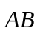的坐标是一个实数，实数的绝对值为线段AB的长度，若起点指向终点的方向与数轴同方向，则这个实数取正数，反之取负数；
④数轴上起点和终点重合的向量是零向量，它的方向不确定，它的坐标是0.
其中正确结论的个数是( )
A．1 B．2 C．3 D．4
2．以下说法正确的是（ ）
A．空间异面直线的夹角取值范围是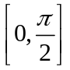
B．直线与平面的夹角的取值范围是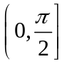
C．二面角的取值范围是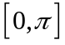
D．向量与向量夹角的取值范围是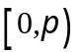
3．下列说法中，正确的个数是（ ）
①时间、摩擦力、重力都是向量；②向量的模是一个正实数；③相等向量一定是平行向量；④向量与不共线，则与都是非零向量（ ）
A． B． C． D．
4．下列关于向量的命题正确的是（ ）
A．若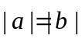，则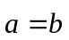 B．若，则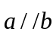
C．若，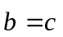，则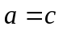 D．若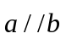，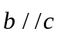，则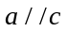
5．下列结论正确的是( )
A．单位向量的方向相同或相反 B．对任意向量,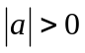总是成立的
C．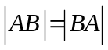 D．若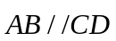,则一定有直线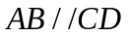
6．下列各说法:①有向线段就是向量,向量就是有向线段;②向量的大小与方向有关;③任意两个零向量方向相同;④模相等的两个平行向量是相等向量.其中正确的有( )
A．0个 B．1个 C．2个 D．3个
7．给出下列命题：
①两个具有公共终点的向量，一定是共线向量．
②两个向量不能比较大小，但它们的模能比较大小．
③若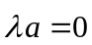 (λ为实数)，则λ必为零．
④λ，μ为实数，若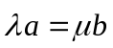，则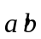共线．
其中错误的命题的个数为
A．1 B．2
C．3 D．4
8．下列关于向量的描述正确的是( )
A．若向量，都是单位向量，则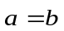
B．若向量，都是单位向量，则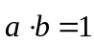
C．任何非零向量都有唯一的与之共线的单位向量
D．平面内起点相同的所有单位向量的终点共圆
9．(多选）有下列说法，其中错误的说法为（ ）．
A．若∥，∥，则∥
B．若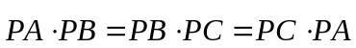，则是三角形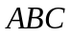的垂心
C．两个非零向量，，若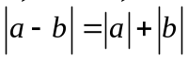，则与共线且反向
D．若∥，则存在唯一实数使得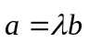
10．（多选）在下列结论中，正确的有（ ）
A．若两个向量相等，则它们的起点和终点分别重合 B．平行向量又称为共线向量
C．两个相等向量的模相等 D．两个相反向量的模相等
11．（多选）下列命题中正确的是( )
A．单位向量的模都相等
B．长度不等且方向相反的两个向量不一定是共线向量
C．若与满足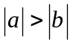，且与同向,则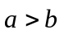
D．两个有共同起点而且相等的向量，其终点必相同
12．（多选）给出下列命题，其中不正确的是（ ）
A．两个具有公共终点的向量一定是共线向量
B．两个向量不能比较大小，但它们的模能比较大小
C．若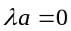 (为实数)．则必为零
D．已知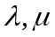为实数，若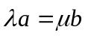，则与共线

- 拓展提升

13．老鼠由A向东北方向以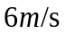的速度逃窜,猫由B向东南方向以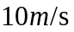的速度追.问题:猫能追上老鼠吗?为什么?
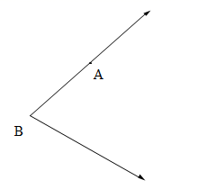
14．如图所示，某人从点A出发，向西走了200m后到达B点，然后改变方向，沿北偏西一定角度的某方向行走了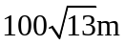到达C点，最后又改变方向，向东走了200m到达D点，发现D点在B点的正北方.
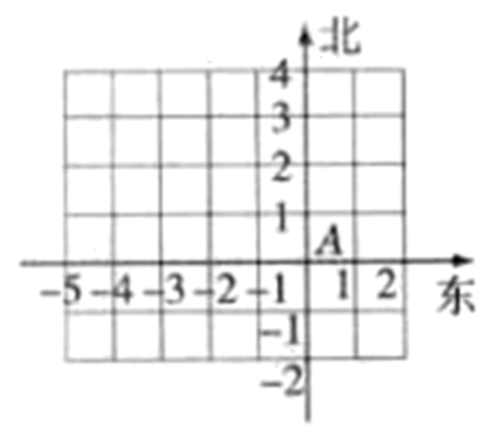
（1）作出向量，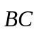，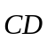（图中1个单位长度表示100m）；
（2）求向量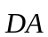的模.
15．判断下列命题是否正确，请说明理由：
（1）若向量 与 同向，且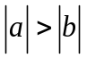，则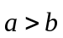；
（2）若向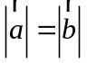，则 与的长度相等且方向相同或相反；
（3）对于任意向量，若 与的方向相同，则 =；
（4）由于 方向不确定，故 不与任意向量平行；
（5）向量 与平行，则向量 与方向相同或相反．

